

МІНІСТЕРСТВО ОСВІТИ І НАУКИ УКРАЇНИ

НАЦІОНАЛЬНИЙ ТЕХНІЧНИЙ УНІВЕРСИТЕТ УКРАЇНИ

“КИЇВСЬКИЙ ПОЛІТЕХНІЧНИЙ ІНСТИТУТ”

Факультет прикладної математики

Кафедра програмного забезпечення комп’ютерних систем

**Лабораторна робота №1**

з дисципліни “Бази даних. Частина 1”

Виконав:

студент 3 курсу групи КП-42:

Мелащенко Олександр

**Перевірено:**

Київ 2016

**Завдання**

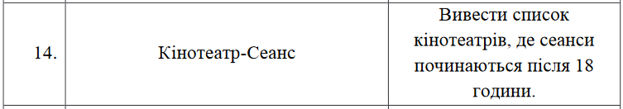

**Схема бази даних**

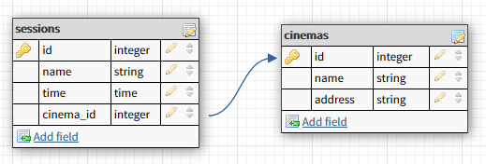

**Копії екранних форм**

